
Začínáme s programem LibreOffice

Kapitola 6
Začínáme s programem Impress
Prezentace v LibreOffice

Autorská práva
Tento dokument je duševním vlastnictvím dokumentačního týmu LibreOffice Copyright ©2020. Přispěvatelé jsou uvedeni níže. Dokument je možné šířit nebo upravovat za podmínek licence GNU General Public License (http://www.gnu.org/licenses/gpl.html) verze 3 nebo novější nebo za podmínek Commons Attribution License (http://creativecommons.org/licenses/by/4.0/) verze 4.0 nebo novější.
Všechny ochranné známky uvedené v této příručce patří jejich vlastníkům.

Přispěvatelé
Tato kapitola byla vytvořena úpravami a aktualizacemi knihy Začínáme s LibreOffice 6.0.

Pro toto vydání
Jean Hollis Weber | Peter Schofield

Pro předchozí vydání
Dave Barton | Amanda M. Labby | Jorge Rodríguez
Drew Jensen | Peter Schofield | Hazel Russman
Kevin O’Brien | Ron Faile Jr. | Olivier Hallot

Zpětná vazba
Připomínky a náměty k tomuto dokumentu posílejte v angličtině dokumentačnímu týmu na adresu: documentation@global.libreoffice.org.
- Poznámka
Vše, co do e-mailové konference pošlete, včetně e-mailové adresy a dalších osobních informací uvedených ve zprávě, bude veřejně viditelné bez možnosti smazání.

Datum vydání a verze programu
Anglický originál byl vydán v dubnu 2020. Kniha je určena pro LibreOffice 6.4.

Používání LibreOffice na systému macOS
Některé klávesové zkratky a položky nabídek jsou v systému macOS jiné než v systémech Windows a Linux. V následující tabulce jsou uvedeny nejdůležitější rozdíly, které se týkají informací v této kapitole. Podrobnější seznam se nachází v nápovědě k aplikaci.
Windows nebo Linux | Ekvivalent pro macOS | Akce
Nástroje > Možnosti | LibreOffice > Předvolby | Otevřou se možnosti nastavení
Klepnutí pravým tlačítkem | Control+klepnutí nebo klepnutí klepnutí v závislosti na nastavení počítače | Otevře se místní nabídka
Ctrl (Control) | ⌘ (Command) | Používá se také s dalšími klávesami
F5 | Shift + ⌘ + F5 | Otevře se Navigátor
F11 | ⌘ + T | Otevře se postranní lišta Styly

Obsah
Autorská práva 2
Přispěvatelé 2
Pro toto vydání 2
Pro předchozí vydání 2
Zpětná vazba 2
Datum vydání a verze programu 2
Používání LibreOffice na systému macOS 2
Co je Impress? 5
Spuštění programu Impress 5
Hlavní okno programu Impress 6
Pracovní plocha 6
Hlavní nabídka 6
Panel snímků 7
Postranní lišta 7
Nástrojové lišty 8
Stavový řádek 8
Zobrazení pracovní plochy 9
Normální pohled 9
Zobrazení osnovy 9
Zobrazení poznámek 11
Zobrazení Pořadač snímků 11
Přizpůsobení zobrazení Pořadač snímků 11
Přesouvání snímků pomocí pořadače snímků 11
Výběr a přesouvání skupiny snímků 12
Práce v zobrazení Pořadač snímků 12
Formátování prezentace 12
Vkládání snímků 12
Nový snímek 12
Duplikovat snímek 12
Výběr rozvržení snímku 13
Úprava prvků snímku 14
Přidávání textu 15
Přidávání objektů 15
Úprava vzhledu všech snímků 15
Přidávání a formátování textu 16
Použití textových polí automatického rozvržení 16
Použití textových polí 16
Svislý text 17
Rychlá změna velikosti písma 17
Vkládání textu 17
Vkládání neformátovaného textu 17
Formátování vloženého textu 17
Vytváření odrážkových a číslovaných seznamů 19
Textová pole automatického rozvržení 19
Textová pole 19
Vytvoření nové úrovně osnovy 19
Změna vzhledu seznamu 20
Přidávání obrázků, tabulek, grafů a multimédií 21
Přidávání obrázků 21
Přidávání tabulek 21
Přidávání grafů 22
Přidávání multimediálních souborů 22
Přidávání grafiky, sešitů a jiných objektů 22
Práce s předlohami snímků a se styly 23
Styly 23
Předlohy snímků 23
Vytvoření předlohy snímku 24
Použití předlohy snímku 25
Načítání dalších předloh snímků 25
Úprava předlohy snímku 26
Přidávání textu, zápatí a polí na všechny snímky 28
Text 28
Zápatí 29
Pole 29
Přidávání komentářů do prezentace 30
Vytváření podkladů 31
Vytvoření fotoalba 32
Nastavení prezentace 33
Jedna sada snímků pro více prezentací 33
Skrývání snímků 34
Vlastní prezentace 34
Přechody mezi snímky 34
Přechod na další snímek 34
Přehrávání zvuků 35
Animační efekty 35
Použití efektů animace 35
Spuštění prezentace 36
Obrazovka přednášejícího 37
Používání dálkového ovládání prezentace 38
Stažení dálkového ovládání prezentace 38
Připojení mobilního zařízení k počítači 38
Povolení dálkového ovládání v aplikaci Impress 38
Spuštění prezentace pomocí aplikace Impress Remote 38

Co je Impress?
Impress je program balíku LibreOffice určený pro práci s prezentacemi. Pomocí něj můžeme vytvářet snímky, které obsahují mnoho různých prvků, včetně textu, odrážek a číslování, tabulek, grafů, klip artů a širokého rozsahu grafických objektů. Impress také obsahuje nástroj pro kontrolu pravopisu, slovník synonym, styly kresby, textu a styly pozadí.
Tato kapitola obsahuje návody, které poslouží jako průvodce prostředím programu Impress při vytváření prezentací. Některé náročnější postupy jsou v této kapitole pouze zmíněny, podrobněji je naleznete popsány v příručce Impress Guide. Uživatelům se zkušenostmi s tvorbou prezentací doporučujeme, aby jako zdroj informací použili právě příručku Impress Guide.
Pokud chceme Impress využít více než jen na tvorbu velmi jednoduchých prezentací, potřebujeme znát prvky, které prezentace obsahují. Snímky obsahující text používají styly, které určují jeho vzhled. Vytváření kreseb v programu Impress je podobné jako v programu Draw. Z tohoto důvodu doporučujeme se seznámit s kapitolou 3 - Používáme styly a šablony, a kapitolou 7 - Začínáme s programem Draw této příručky. Možná budeme také chtít nahlédnout do příručky Draw Guide, kde najdeme další podrobnosti o tom, jak používat kreslicí nástroje.

Spuštění programu Impress
Po spuštění Impressu se otevře dialogové okno Vyberte šablonu (obrázek 1), zobrazené nad pracovní plochou. Toto okno lze vypnout. Dostupné šablony odpovídají dvěma standardním velikostem prezentací: poměry 4:3 a 16:9. Další velikosti snímků jsou k dispozici na postranní liště.
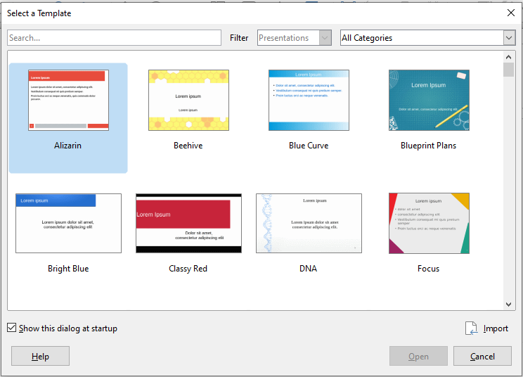Obrázek 1: Dialogové okno Vyberte šablonu
- Tip
Chceme-li spustit Impress bez dialogu Vyberte šablonu, zrušíme výběr Zobrazit toto dialogové okno při startu v levém dolním rohu dialogového okna nebo v nabídce Nástroje > Možnosti > LibreOffice Impress > Obecné zrušíme výběr Začít s výběrem šablony v sekci Nový dokument.

Hlavní okno programu Impress
Hlavní okno programu Impress (obrázek 2) má tři části: panel snímků, pracovní plochu a postranní lištu. Nahoře je hlavní nabídka a obvykle nějaké nástrojové lišty. Tyto a další nástrojové lišty lze během vytváření prezentace zobrazit nebo skrýt.
- Tip
Panely Snímky a Postranní panel lze zavřít klepnutím na X v jejich pravém horním rohu nebo zrušením zaškrtnutí u položek Zobrazit > Panel Snímky nebo Zobrazit > Postranní panel v hlavní nabídce. Opětovně je otevřeme tak, že v hlavní nabídce zvolíme Zobrazit > Panel snímků nebo Postranní lišta.
Pracovní plochu můžeme zvětšit na celou plochu okna i tak, že klepneme na značky Skrýt/Zobrazit uprostřed svislého oddělovače na jejích stranách (zvýrazněné na obrázku 2). Pomocí těchto značek se panel snímků nebo postranní lišta skryjí, ale nezavřou. Zobrazíme je opětovným klepnutím na značky.

Pracovní plocha
Pracovní plocha (obvykle se nachází ve středu hlavního okna) se otevírá v zobrazení Normální. Obsahuje pět karet: Normální, Osnova, Poznámky, Podklady, a Pořadač snímků. Náhledy pracovního prostoru jsou popsány na straně 9.
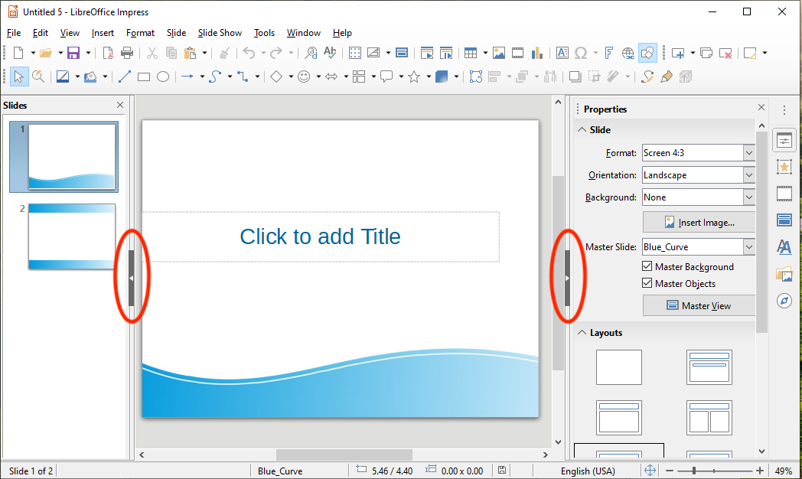Obrázek 2: Hlavní okno programu Impress; ovály znázorňují značky pro zobrazení/skrytí panelů

Hlavní nabídka
Hlavní nabídka Impress poskytuje několik nabídek společných pro všechny programy LibreOffice, ačkoli příkazy na nich se mohou lišit (Soubor, Úpravy, Zobrazit, Vložit, Formát, Nástroje, Okno, Nápověda) plus Snímek a Prezentace. Pokud vybereme jednu z nabídek, rozevře se podnabídka a zobrazí příkazy. Hlavní nabídku můžeme přizpůsobit; více informací o tomto tématu se nachází v kapitole 14 - Přizpůsobení LibreOffice.

Panel snímků
Panel snímků obsahuje náhledy snímků prezentace v pořadí, v jakém se budou zobrazovat (pokud pořadí zobrazování nezměníme). Klepnutím na náhled v tomto panelu snímek vybereme a současně jej umístíme na pracovní plochu. Když je snímek v pracovním prostoru, můžeme na něm provádět změny.
Některé operace lze v panelu snímků provádět na jednom nebo více snímcích:
- Přidat nové snímky do prezentace.
- Označit snímek jako skrytý, takže se v prezentaci nezobrazí.
- Smazat již nepotřebný snímek z prezentace.
- Přejmenovat snímek.
- Duplikovat snímek (kopírovat a vložit).
- Přesunout snímek na jiné místo v seznamu snímků přetažením na požadovanou pozici. Pokud pozice není v seznamu snímků viditelná, bude se seznam posouvat nahoru nebo dolů.
Můžeme také provést následující operace, i když pro ně existují efektivnější způsoby než použití panelu snímků:
- Změnit typ přechodu mezi snímky následující za vybraným snímkem nebo za každým snímkem ve skupině.
- Změnit pořadí snímků v prezentaci.
- Změnit návrh snímku.
- Změnit návrh snímku najednou pro skupinu snímků.

Postranní lišta
Postranní lišta programu Impress se nachází na pravé straně okna. Je podobná postranní lište v programu Writer (zobrazena v kapitole 1 a kapitole 4 této příručky) a obsahuje sedm karet. Každá karta má svou ikonu na panelu karet, nacházejícím se vpravo od postranní lišty. Chceme-li zobrazit kartu, klepneme na její ikonu nebo klepneme na malý trojúhelník nad ikonami a vybereme kartu z rozevíracího seznamu.
Vlastnosti
Tato karta má dva panely. Panel Snímek zobrazuje vlastnosti vybraného snímku, které můžeme v panelu upravovat, a dostupná rozvržení snímků. Můžeme zvolit rozvržení a použít jej, případně ho upravit podle vlastních požadavků. Vlastní rozvržení však není možné uložit. Viz „Výběr rozložení snímku“ na straně 13.
Přechod mezi snímky
Poskytuje rychlý výběr možností přechodu snímku a rychlosti přechodu (pomalý, střední, rychlý), automatický nebo ruční přechod a dobu, po kterou by se měl vybraný snímek zobrazit (pouze automatický přechod). Další informace nalezneme v části „Přechody snímků” na straně 35.
Animace
Ke zvýraznění nebo vylepšení různých prvků na snímku slouží celá řada animací. Tento panel poskytuje snadný způsob přidání, změny nebo odstranění animací. Viz strana 36.
Předlohy snímků
Zde můžeme vybrat styl snímku v prezentaci. Impress nabízí několik předloh stránky. Jedna z nich (Výchozí) je prázdná a nemá definované žádné pozadí ani text. Další informace nalezneme v části „Práce s předlohami snímků a styly” na straně 23.
Styly
Zde můžeme rychle použít styly kresby (grafické a textové) a styly prezentace, vytvářet nové styly kresby a otevřít dialogy stylů pro úpravu obou typů stylů. Pokud styl uložíme, změny se aplikují na všechny prvky prezentace, ve kterých je styl použit. Viz „Styly” na straně 24.
Galerie
Otevře galerii, odkud můžeme do prezentace vkládat objekty, a to buď jako kopii, nebo jako odkaz. Kopie je objekt nezávislý na původním objektu. Změny původního objektu kopii nijak neovlivní. Odkaz zůstává na původním objektu závislý. Změny původního objektu se projeví také na odkazu. Podrobnosti najdeme v příručce Impress Guide.
Navigátor
Otevře Navigátor, pomocí nějž se můžeme rychle přesouvat mezi snímky nebo na snímcích vybírat objekty. Aby bylo možné snímky a objekty v prezentaci v Navigátoru snadno rozpoznat, je vhodné jim dávat smysluplné názvy. Podrobnosti najdeme v příručce Impress Guide.

Nástrojové lišty
Během vytváření snímku lze použít mnoho nástrojových lišt. Lze je zobrazit nebo skrýt tak, že přejdeme do hlavní nabídky Zobrazit > Panely nástrojů a vybereme je z podnabídky. Více informací se nachází v kapitole 1 - Úvod do LibreOffice.
Mnohé nástrojové lišty v programu Impress se podobají lištám v programu Draw. Podrobnosti o dostupných funkcích a jejich použití se nacházejí v příručce Draw Guide.

Stavový řádek
Stavový řádek (obrázek 3) se nachází v dolní části okna programu Impress. Obsahuje informace, které mohou být při práci s prezentací užitečné. Podrobnosti o obsahu a použití těchto polí najdeme v kapitole 1 - Úvod do LibreOffice, této příručky a kapitole 1 - Úvod do Draw v příručce Impress Guide.
Stavový řádek lze skrýt tak, že v hlavní nabídce zvolíme Zobrazit a zrušíme zaškrtnutí položky Stavový řádek.
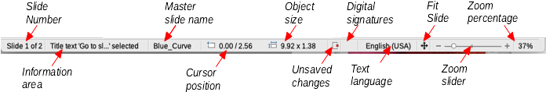
Obrázek 3: Stavový řádek
Zleva doprava se na stavovém řádku nachází:
Číslo snímku
Číslo snímku, který je na pracovní ploše aktuálně zobrazen, a celkový počet snímků v prezentaci.
Informační oblast
Mění se v závislosti na vybraném objektu na snímku. Příklady jsou uvedeny v následující tabulce.
Příklad výběru | Příklady zobrazených informací
Oblast textu | Editor textu: Odstavec x, Řádek y, Sloupec z
Grafy, sešity | Vybráno: vložený objekt (OLE)
Obrázek | Vybráno: Rastrový obrázek s průhledností
Název předlohy snímku
Styl přiřazený snímku, podkladům nebo poznámkám, které jsou aktuálně zobrazeny na pracovní ploše. Klepnutím pravým tlačítkem myši zobrazíme seznam dostupných hlavních snímků; vybereme jeden a použijeme jej na vybraný snímek. Poklepáním otevřeme dialogové okno Dostupné předlohy snímků (viz strana 27).
Pozice kurzoru
Pozice kurzoru nebo levého horního rohu výběru měřená od levého horního rohu snímku, za kterou následuje šířka a výška výběru nebo textového pole, ve kterém se kurzor nachází. Velikosti jsou udávány v aktuální měrné jednotce, která je definována v Nástroje > Možnosti > LibreOffice Impress > Obecné.
Velikost objektu
Označuje velikost vybraného objektu na snímku.
Neuložené změny
Tato ikona označuje, že v prezentaci jsou neuložené změny.
Digitální podpisy
Označuje, zda má prezentace digitální podpis.
Jazyk textu
Označuje jazyk používaný pro jakýkoli text v prezentaci.
Přizpůsobit snímek
Po klepnutí na tuto ikonu se snímek přiblíží tak, aby se vešel na pracovní plochu.
Posuvník měřítka zobrazení
Při pohybu posuvníku se mění přiblížení snímku na pracovní ploše.
Procento zvětšení
Označuje úroveň přiblížení snímku zobrazeného na pracovní ploše.

Zobrazení pracovní plochy
Pracovní plocha Impress má čtyři zobrazení: Normální, Osnova, Poznámky a Pořadač snímků. Řadu tlačítek Zobrazit můžeme zobrazit nad pracovní plochou volbou Zobrazit > Lišta karet se zobrazeními v hlavní nabídce nebo mezi nimi můžeme přepínat pomocí položek v nabídce Zobrazit.
Každé ze zobrazení pracovní plochy je určeno k tomu, aby usnadnilo jisté úlohy. Je proto výhodné se s nimi blíže seznámit, aby tyto úlohy byly rychle splněny.
- Poznámka
Pro každé zobrazení pracovní plochy se zobrazuje jiná sada nástrojových lišt. Tyto sady nástrojových lišt může upravit v hlavní nabídce Zobrazit > Nástrojové lišta, kde jednotlivé lišty zaškrtneme, nebo jejich zaškrtnutí zrušíme.

Normální pohled
Zobrazit > Normální je hlavním zobrazením, určeným pro práci s jednotlivými snímky. Používá se pro formátování a úpravu vzhledu, přidávání textu, obrázků a animací.
Chceme-li snímek umístit na pracovní plochu (v běžném zobrazení) (obrázek 2 na straně 6), klepneme na jeho náhled na panelu snímků nebo poklepeme na jeho název v okně Navigátor.

Zobrazení osnovy
Zobrazit > Osnova (obrázek 4) obsahuje všechny snímky prezentace v jejich číslovaném pořadí. V podobě osnovy zobrazuje pro každý snímek nadpisy a odrážkové a číslované seznamy.
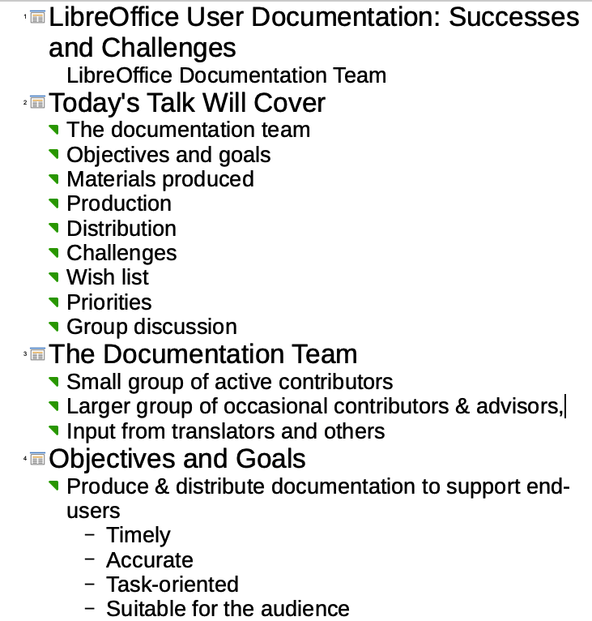Obrázek 4: Zobrazení osnovy
Pomocí zobrazení osnovy můžeme provádět následující úkoly:
- Rychle vkládat text pro rychlé vytváření a úpravu obsahu.
- Provádět změny v textu snímku:
- Přidávání a odstraňování textu na snímku, stejně jako v běžném zobrazení.
- Přesun odstavců textu na vybraném snímku směrem nahoru a dolů pomocí šipek (Přesunout nahoru nebo Přesunout dolů) na nástrojové liště Formátování textu.
- Změnit úroveň osnovy pro libovolný odstavec snímku pomocí šipek doleva a doprava (O úroveň výš nebo O úroveň níž) na nástrojové liště Formátování textu.
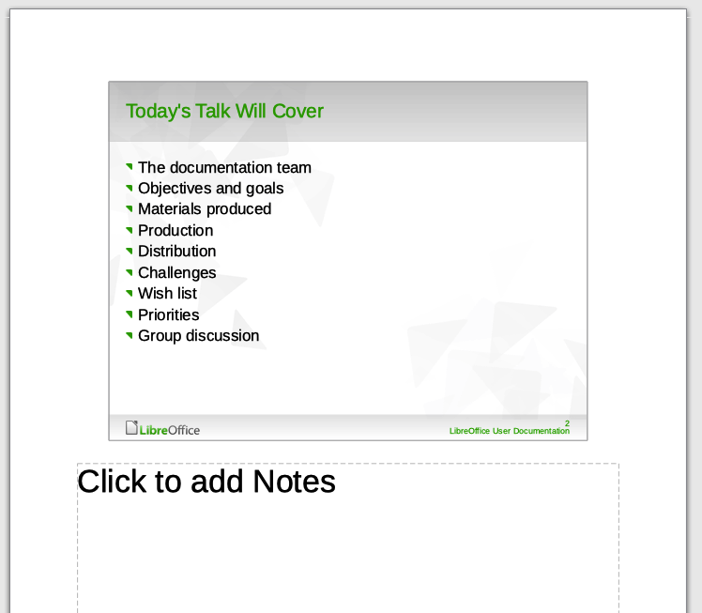Obrázek 5: Zobrazení poznámek

Zobrazení poznámek
Pomocí Zobrazit > Poznámky (obrázek 5) můžeme do snímku přidat poznámky. Tyto poznámky slouží pouze pro informaci a publiku se během prezentace nezobrazí. Klepneme na slova Klikněte pro vložení poznámek a začneme psát.
Velikost textového pole pro poznámky můžeme změnit pomocí barevných úchytů, které se zobrazí po klepnutí na okraje pole. Chceme-li změnit styl textu, klepneme na kartu Styly v postranní liště a vybereme Poznámky.

Zobrazení Pořadač snímků
Zobrazit > Pořadač snímků (obrázek 6) obsahuje náhledy všech snímků. V tomto zobrazení můžeme pracovat jak se skupinami snímků, tak s jednotlivými snímky.
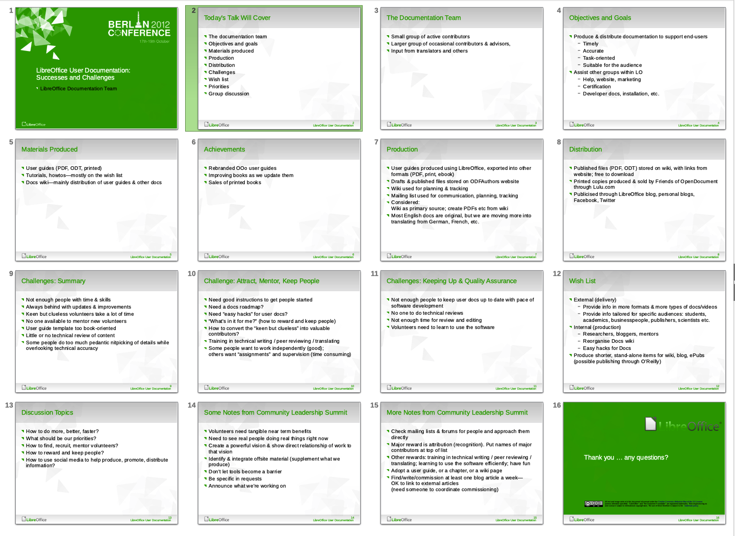Obrázek 6: Zobrazení Pořadač snímků

Přizpůsobení zobrazení Pořadač snímků
Chceme-li změnit počet snímků na řádek:
- Zvolíme Zobrazit > Nástrojové lišty a vybereme Pořadač snímků a Pohled na snímky, čímž zobrazíme či skryjeme příslušné lišty (obrázek 8).
- Upravíme počet snímků (maximum je 15).
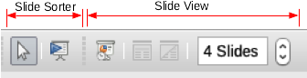
Obrázek 7: Nástrojové lišty Pořadač snímků a Pohled na snímky

Přesouvání snímků pomocí pořadače snímků
Chceme-li v pořadači přesunout snímek prezentace:
- Klepnutím na snímek jej vybereme.
- Snímek přetáhneme na požadované místo.

Výběr a přesouvání skupiny snímků
Chceme-li vybrat skupinu snímků, použijeme některý z následujících způsobů:
- Pomocí klávesy Ctrl – klepneme na první snímek, a zatímco držíme klávesu Ctrl, vybereme ostatní požadované snímky.
- Pomocí klávesy Shift – klepneme na první snímek, a zatímco držíme klávesu Shift, vybereme poslední snímek skupiny. Všechny snímky mezi prvním a posledním se vyberou.
- Pomocí myši – klepneme vedle (vpravo nebo vlevo) prvního snímku, který chceme vybrat. Podržíme levé tlačítko myši a táhneme ukazatelem myši, dokud nejsou vybrány všechny požadované snímky.
Chceme-li přesunout skupinu snímků, vybereme je a poté skupinu přetáhneme na nové místo.

Práce v zobrazení Pořadač snímků
V zobrazení Pořadač snímků můžeme se snímky pracovat stejně jako na panelu snímků. Chceme-li provést změny, klepneme pravým tlačítkem na snímek a zvolíme některou z následujících položek místní nabídky:
- Nový snímek – přidá nový snímek za vybraný snímek (viz „Nový snímek” na straně 12).
- Duplikovat snímek – vytvoří kopii vybraného snímku a umístí ji hned za vybraný snímek (viz „Duplikovat snímek” na straně 12).
- Přejmenovat snímek – přejmenuje vybraný snímek.
- Skrýt snímek – skryté snímky se během prezentace nezobrazují.
- Smazat snímek – smaže vybraný snímek.
- Rozvržení – vybereme jiné rozvržení pro vybraný snímek.
- Přesunout – přesune vybraný snímek nahoru nebo dolů nebo na první nebo poslední pozici.
- Vyjmout – odstraní vybraný snímek a vloží jej do schránky.
- Kopírovat – zkopíruje vybraný snímek do schránky bez jeho odstranění.
- Vložit – vloží snímek ze schránky za vybraný snímek.

Formátování prezentace

Vkládání snímků

Nový snímek
Nový snímek lze za vybraný snímek vložit do prezentace některým z těchto způsobů:
- Použijeme Snímek > Nový snímek v hlavní nabídce.
- Na panelu snímků nebo v zobrazení Pořadač snímků klepneme na snímek pravým tlačítkem myši a v místní nabídce zvolíme Nový snímek.
- Klepneme na ikonu Nový snímek na nástrojové liště Prezentace. Zde také můžeme vybrat rozvržení nového snímku klepnutím na ikonu malé šipky dolů. Pokud není nástrojová lišta Prezentace viditelná, zvolíme v hlavní nabídce Zobrazit > Nástrojové lišty a vybereme ze seznamu Prezentace.
- Zmáčkneme Ctrl + M.

Duplikovat snímek
Někdy je vhodné místo nového snímku vytvořit kopii již existujícího snímku. Chceme-li snímek duplikovat:
- Vybereme požadovaný snímek na panelu snímků.
- Poté buď:
- Použijeme Snímek > Duplikovat snímek v hlavní nabídce.
- V panelu snímků nebo v zobrazení Pořadač snímků na snímek klepneme pravým tlačítkem myši a v místní nabídce zvolíme Duplikovat snímek.
- Klepneme na malý trojúhelník vpravo od ikony Snímek na nástrojové liště Prezentace a v místní nabídce zvolíme Duplikovat snímek.
- Duplikovaný snímek se v prezentaci přidá za vybraný snímek.

Výběr rozvržení snímku
První snímek prezentace je obvykle titulní snímek. K tomu můžeme použít prázdné rozvržení nebo některé rozvržení s nadpisem.
- Na postranní liště na kartě Vlastnosti otevřeme panel Rozvržení a zobrazíme dostupné rozvržení (obrázek 8).
- Nebo klepneme na ikonu Rozvržení snímku na nástrojové liště Prezentace a zobrazíme dostupné rozvržení (obrázek 9).
Chcemeli zadat nadpis, pokud jsme zvolili některé z rozvržení s nadpisem, klepneme na Klikněte pro vložení nadpisu a poté zadáme text nadpisu. Chceme-li přidat textový obsah, v závislosti na vybraném rozvržení snímku, klepneme na Klikněte pro vložení textu. Formátování nadpisu, podnadpisu a textu snímků upravíme pomocí stylu prezentace. Více informací nalezneme v kapitole 2 - Používání předloh, stylů a šablon příručky Impress Guide.
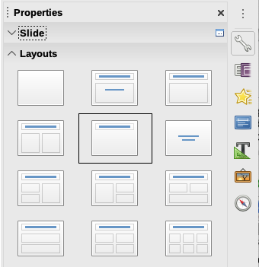
Obrázek 8: Rozložení snímků v postranním panelu
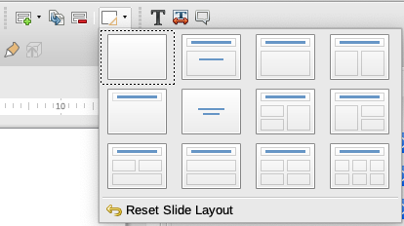
Obrázek 9: Rozložení snímků v postranní liště
- Poznámka
Vzhled textu a grafických prvků můžeme upravit kdykoliv během přípravy prezentace. Úprava rozvržení snímků, které již mají nějaký obsah, však může tento obsah ovlivnit. Proto je vhodné, abychom na začátku věnovali výběru rozvržení snímku dostatečnou pozornost a tím předešli pozdějšímu případnému narušení obsahu.
- Tip
Názvy jednotlivých rozvržení zobrazíme pomocí tipů: pokud kurzor umístíme nad ikonu v oblasti Rozvržení, její název se zobrazí v malém obdélníku.
Zvolíme Nástroje > Možnosti > LibreOffice > Obecné > Nápověda, vybereme volbu Rozšířené tipy, čímž získáme podrobnější informace v popiscích.
Jestliže chceme rozvržení snímku vybrat nebo změnit, vybereme daný snímek na panelu snímků, čímž ho zobrazíme na pracovní ploše, a požadované rozvržení zvolíme v části Rozvržení na postranní liště. Několik rozvržení zahrnuje jedno či více polí s obsahem. Každé z nich lze nastavit tak, aby obsahovalo text, video, obrázky, grafy nebo tabulky.
Typ obsahu zvolíme klepnutím na odpovídající ikonu, která se zobrazuje ve středu pole s obsahem (obrázek 10). Pokud chceme do pole vložit text, klepneme na Klikněte pro vložení textu.
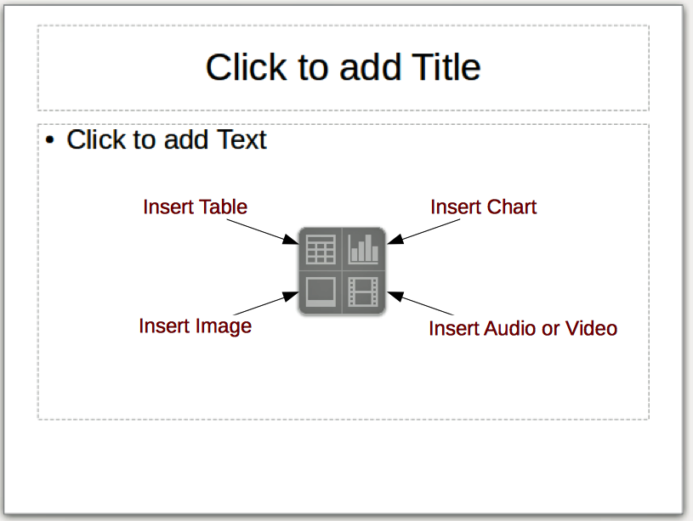Obrázek 10 10: Výběr typu obsahu

Úprava prvků snímku
Snímek obsahuje jak prvky, které jsou převzaty z předlohy snímku, tak prvky, které jsou součástí zvoleného rozvržení. Je málo pravděpodobné, že předdefinovaná rozvržení budou zcela vyhovovat našim požadavkům. Některé prvky zřejmě budeme chtít odstranit a jiné, jako například text a grafiku, zase vložit.
V programu Impress nemůžeme vytvářet nová rozvržení, můžeme však upravovat velikost a umístění prvků rozložení. Lze také nové prvky přidávat, a to bez ohledu na velikost a umístění jednotlivých polí rozvržení.
Chceme-li změnit velikost pole s obsahem, klepneme na jeho vnější orámování, čímž zobrazíme úchyty pro změnu velikosti. Chceme-li pole přesunout, umístíme ukazatel myši na toto orámování, čímž ukazatel změní tvar. Poté ho myší uchopíme a přesuneme ve snímku na nové místo.
Jestliže chceme odstranit nepotřebné prvky:
- Klepnutím požadovaný prvek vybereme. To, že je prvek vybrán, značí zobrazené úchyty pro změnu velikosti.
- Objekt odstraníme stisknutím klávesy Delete.
- Poznámka
Změnu rozložení lze provést jen v zobrazení Zobrazit > Normální. Změna předlohy snímků, ačkoli je možná, může vést k nepředvídatelným výsledkům. Tento postup vyžaduje zvýšenou pozornost a obvykle i určité množství neúspěšných pokusů.

Přidávání textu
Do snímku, který obsahuje textový rámec, přidáme text tím, že v rámci klepneme na Klikněte pro vložení textu a následně text napíšeme. Během vkládání textu se automaticky použijí styly osnovy. Úroveň každého odstavce v osnově a jeho umístění v textu můžeme změnit pomocí tlačítek se šipkami na nástrojové liště Osnova (viz obrázek 11 a „Zobrazení osnovy” na straně 9) nebo pomocí klávesy Tab při umístění kurzoru na začátek odstavce. Více informací o práci s textem najdeme v části „Přidávání a formátování textu” na straně 16.
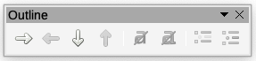
Obrázek 11: Nástrojová lišta Osnova

Přidávání objektů
Objekty, například obrázky, kresby, fotografie nebo sešity, do snímku přidáme tím, že v hlavní nabídce zvolíme Vložit a poté z rozbalovací nabídky vybereme typ objektu, který chceme vložit. Více informací nalezneme v části „Přidávání obrázků, tabulek, grafů a médií” na straně 21.

Úprava vzhledu všech snímků
Pokud chceme změnit pozadí nebo jiné vlastnosti všech snímků prezentace, je nutné upravit nebo zvolit jinou předlohu snímku postupem, který je popsán v části „Práce s předlohami snímku a se styly“ na stránce 23.
Předlohou snímku je snímek s určitou sadou vlastností, sloužící jako šablona a výchozí bod pro tvorbu ostatních snímků. Mezi tyto vlastnosti patří pozadí snímku, objekty na pozadí, formátování použitého textu a grafika na pozadí.
V programu Impress je k dispozici několik předloh, které nalezneme na kartě Předloha stránky na postranní liště. Můžeme však vytvořit vlastní předlohy snímku nebo je můžeme získat z jiných zdrojů. Více informací se nachází v kapitole 2 - Použití předloh snímků, stylů a šablon v příručce Impress Guide.
Pokud chceme změnit pouze pozadí, můžeme použít následující postup:
- V hlavní nabídce zvolíme Snímek > Vlastnosti a pak přejdeme na kartu Pozadí v dialogovém okně Nastavení stránky.
- Vybereme požadované pozadí (barvu, přechod, rastr, vzor nebo šrafování) a klepneme na OK.
- Otevře se dialogové okno s dotazem, zda má být pozadí změněno u všech snímků. Pokud chceme upravit všechny snímky klepneme na Ano a Impress upraví předlohu snímku.
- Poznámka
Vkládání a správné formátování pozadí přesahuje rámec této příručky. Potřebné informace nalezneme v kapitole 4 - Změna atributů objektů v příručce Draw Guide nebo v kapitole 6 - Formátování grafických objektů v příručce Impress Guide.

Přidávání a formátování textu
Většina našich snímků pravděpodobně obsahuje nějaký text. V této části je popsáno, jak text přidávat a jak měnit jeho vzhled. Text se ve snímcích uchovává v textových polích. Více informací o přidávání a formátování textu nalezneme v kapitole 3 - Přidávání a formátování textu v příručce Impress Guide.
Na snímku můžeme použít dva typy textových polí:
- Zvolíme předdefinované rozložení v oblasti Rozvržení na postranní liště, a to aniž bychom dále vybrali určitý typ obsahu. Taková textová pole se nazývají textová pole automatického rozvržení.
- Pomocí panelu nástrojů Text můžeme vytvořit textová pole nebo popisky na prázdném snímku nebo snímku s již existujícími textovými poli, obrázky atd.
Textová pole obou typů můžeme přesouvat, mazat a měnit jejich velikost.

Použití textových polí automatického rozvržení
- Ujistíme se, že je vybráno Normální zobrazení.
- Klepneme na textové pole s nápisem Klikněte pro vložení textu a zadáme nebo vložíme text.
Obrázek 12: Standardní nástrojová lišta
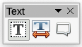Obrázek 13: Nástrojová lišta Text

Použití textových polí
- Ujistíme se, že je vybráno Normální zobrazení.
- Klepneme na ikonu Text na nástrojových lištách Standardní (12) nebo Text (13) nebo použijeme klávesovou zkratku F2. Pokud nejsou nástrojové lišty Standardní nebo Text viditelné, zvolíme v hlavní nabídce Zobrazit > Nástrojové lišty > Standardní nebo Text.
- Na snímku stiskneme levé tlačítko myši a tažením vytvoříme pole pro text. Na svislé velikosti a umístění přitom nezáleží, neboť se pole během psaní přizpůsobí podle potřeby.
- Po nastavení velikosti tlačítko myši uvolníme. V textovém poli, které je v režimu úprav, se nachází textový kurzor (barevné ohraničení zobrazené na obrázku 14).
- Požadovaný text napíšeme nebo jej vložíme ze schránky, poté klepneme mimo textové pole a tím zrušíme výběr pole.
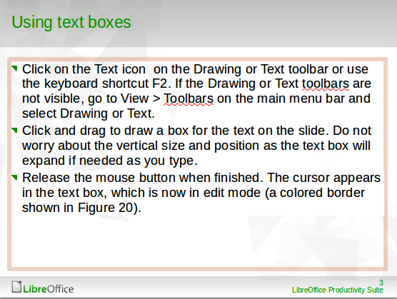Obrázek 14: Vytváření a úprava textových polí

Svislý text
Kromě běžných textových polí, ve kterých je text orientován vodorovně, můžeme vložit i pole s textem orientovaným svisle. Svislý text je však dostupný pouze tehdy, když jsou zapnuty asijské jazyky v Nástroje > Možnosti > Jazyková nastavení > Jazyky. Klepneme na ikonu Svislý text na nástrojové liště Svislý text (15) a vytvoříme svislé textové pole.

Obrázek 15: Nástrojová lišta Svislý text

Rychlá změna velikosti písma
V programu Impress se na nástrojové liště Formátování textu nacházejí ikony Zvětšit písmo a Zmenšit písmo (zvýrazněné na obrázku 16), pomocí kterých můžeme písmo zmenšovat nebo zvětšovat. Změna velikosti písma závisí na tom, jaké velikosti jsou pro dané písmo dostupné.
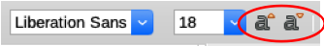
Obrázek 16: Rychlá změna velikosti písma
- Poznámka
Přizpůsobivá textová pole mohou automaticky měnit velikost písma, aby pole obsahovalo veškerý text, který vložíme. Pokud vložíme dlouhý text, může se velikost písma zmenšit, aby se text vešel do pole. Jinak si písmo zachová svou výchozí velikost.

Vkládání textu
Text lze do textového pole zadat i tak, že ho zkopírujeme v jiném dokumentu a do prezentace ho vložíme. Formátování vkládaného textu se však nejspíš nebude shodovat s formátováním okolního textu nebo textu na ostatních snímcích v prezentaci. Toto sice někdy může být žádoucí, ve většině případů však chceme mít prezentaci jednotnou, a nechceme tedy mít různě formátované odstavce, různé druhy písem, odrážek a podobně.

Vkládání neformátovaného textu
Běžnou praxí je vkládání textu bez formátování s tím, že formátování bude použito později. Chceme-li vložit text bez formátování:
- Použijeme klávesovou zkratku Ctrl + Shift + V a v dialogovém okně Vložit jinak zvolíme Neformátovaný text.
- Nebo klepneme na trojúhelníček u ikony Vložit na nástrojové liště Standardní a z podnabídky zvolíme Neformátovaný text.
Pro formátování takto vloženého textu se použije nastavení stylu odstavce nebo osnovy na pozici kurzoru v textovém poli s automatickým rozvržením nebo výchozí styl v běžném textovém poli.

Formátování vloženého textu
Pokud chceme formátovat vložený text, použijeme nástroje na přímé formátování na nástrojové liště Formátování textu nebo na kartě Vlastnosti na postranní liště v sekci Znak a Odstavec (obrázek 17).
Pokud vkládáme text do pole automatického rozvržení, je třeba použít odpovídající styl osnovy, aby text získal stejný vzhled jako zbytek prezentace.
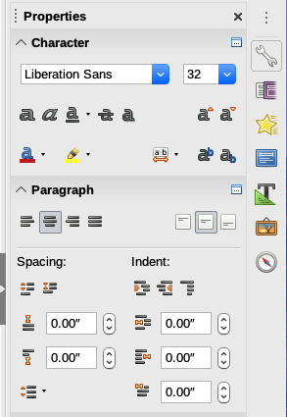Obrázek 17: Postranní lišta, panel Znak
- Právě vložený text vybereme.
- V hlavní nabídce zvolíme Formát > Vymazat přímé formátování.
- Pro přesun textu na požadované místo a nastavení úrovně osnovy použijeme čtyři šipky na nástrojové liště Formátování textu.
  - Šipka doleva přesune položku seznamu na vyšší úroveň osnovy (například z Osnova 3 na Osnova 2). Stejného výsledku můžeme dosáhnout umístěním kurzoru na začátek odstavce a stisknutím kláves Shift + Tab.
  - Šipka vpravo přesune položku seznamu na nižší úroveň osnovy. Stisknutím klávesy Tab získáme stejný výsledek po umístění kurzoru na začátek odstavce.
  - Šipka nahoru přesune položku v seznamu nahoru.
  - Šipka dolů přesune položku v seznamu dolů.
- Případné další úpravy písma, tabulátorů atd. provedeme pomocí ručního formátování.
Pokud vkládáme text do textového pole, můžeme stále používat styly pro rychlé formátování textu. Na vložený text lze použít pouze jeden grafický styl, a to následovně:
- Text vložíme na požadované místo.
- Právě vložený text vybereme.
- Z výchozích stylů kresby vybereme požadovaný styl kresby, čímž text zformátujeme.
- Případné další úpravy písma, tabulátorů atd. provedeme pomocí ručního formátování.
- Poznámka
V aplikaci Impress můžeme také vytvořit vlastní styly kresby. Tyto styly kresby jsou k dispozici pouze pro prezentaci Impress, ve které jsme je vytvořili a uložili. V Impressu můžeme také vytvořit šablony, které mohou obsahovat jakékoliv styly kresby, které jsme vytvořili. Více informací se nachází v příručce Impress Guide.

Vytváření odrážkových a číslovaných seznamů
Postup pro vytváření odrážkových či číslovaných seznamů závisí na typu použitého textového pole. Nástroje pro správu seznamů a úpravu jejich vzhledu jsou však stejné. V textových polích automatického rozvržení jsou odrážkové seznamy výchozími styly osnovy. V běžných textových polích je nutno odrážkový seznam vytvořit v dalším kroku. V obou případech můžeme vytvořit číslované seznamy nebo změnit seznamy s odrážkami na číslované. Postup pro změnu vzhledu seznamu je vysvětlen v části „Změna vzhledu seznamu” na straně 20.

Textová pole automatického rozvržení
Textová pole automatického rozvržení nacházející se v dostupných rozvrženích snímků jsou předem formátovány jako odrážkové seznamy. Snímek s odrážkovým seznamem vytvoříme následujícím postupem:
- V panelu Rozvržení zvolíme návrh snímku, který obsahuje textové pole.
- V textovém poli klepneme na Klikněte pro vložení textu. Odrážka se objeví poblíž levého okraje pole.
- Napíšeme svůj text a stiskneme klávesu Enter, čímž vytvoříme v seznamu novou položku s odrážkou.
Chceme-li seznam změnit na číslovaný seznam, vybereme jej a klepneme na ikonu Přepnout číslovaný seznam na nástrojové liště Formátování textu.
- Tip
Pokud stiskneme kombinaci kláves Shift + Enter, vytvoří se v seznamu nový řádek bez odrážky. Nový řádek bude mít stejné odsazení jako předchozí. řádek. Chceme-li vytváření odrážek úplně vypnout, klepneme na ikonu Přepnout odrážkový seznam na nástrojové liště Formátování textu. Pokud není tato lišta zobrazena, zvolíme v hlavní nabídce Zobrazit > Nástrojové lišty > Formátování textu a zapneme ji.

Textová pole
Odrážkový nebo číslovaný seznam v textovém poli vytvoříme následujícím postupem:
- Klepneme na ikonu Text na nástrojové liště Standardní a na snímku nakreslíme textové pole.
- Klepneme na ikonu Přepnout odrážkový seznam nebo na ikonu Přepnout číslovaný seznam na nástrojové liště Formátování textu.
- Napíšeme svůj text a stiskneme klávesu Enter, čímž vytvoříme v seznamu novou položku s odrážkou.

Vytvoření nové úrovně osnovy
V textových polích automatického rozvržení vytvoříme novou úroveň osnovy následovně:
- V případě potřeby vytvoříme stisknutím klávesy Enter v seznamu novou položku.
- Chceme-li úroveň položky snížit (posunout doprava), stiskneme klávesu Tab nebo na nástrojové liště Formátování textu klepneme na ikonu O úroveň níž (šipka vpravo) nebo použijeme klávesovou zkratku Alt + Shift + šipka vpravo. Položka seznamu se posune doprava a bude odsazena na další úrovni osnovy.
- Pokud chceme úroveň položky zvýšit (posunout doleva), stiskneme kombinaci kláves Shift + Tab nebo na nástrojové liště Formátování textu klepneme na ikonu O úroveň výš (šipka vlevo) nebo použijeme klávesovou zkratku Alt + Shift + šipka vlevo. Položka seznamu se posune doleva a bude odsazena na nejbližší vyšší úrovni osnovy.
- Chceme-li vytvořit novou položku seznamu na stejné úrovni jako předchozí, stiskneme znovu klávesu Enter.
V textových polích automatického rozvržení je zvýšení nebo snížení úrovně osnovy položky seznamu spojeno s použitím jiného stylu osnovy. Druhá úroveň v osnově odpovídá stylu Osnova 2, třetí úroveň stylu Osnova 3 atd. Změna úrovně a stylů způsobí další změny, například ve velikosti písma, typu odrážky a podobně.
V textových polích změníme u položky úroveň osnovy pouze pomocí klávesy Tab na nižší a kombinací Shift + Tab na vyšší.
- Poznámka
Úroveň osnovy, na rozdíl od programu Writer, nelze změnit tím, že bychom položku vybrali a následně klepli na požadovaný styl osnovy. Kvůli tomu, jak v programu Impress fungují styly prezentace, není tento způsob možný.

Změna vzhledu seznamu
Vzhled seznamu můžeme upravit tím, že změníme typ odrážek nebo číslování, a to buď pro celý seznam, nebo jen pro jednu položku. Veškeré změny lze provést v dialogovém okně Odrážky a číslování (obrázek 18), které otevřeme zvolením Formát > Odrážky a číslování v hlavní nabídce nebo pravým klepnutím na vybraný text a zvolením Odrážky a číslování z místní nabídky.
Pro celý seznam:
- Vybereme celý seznam nebo klepneme na orámování jeho textového pole tak, aby se zobrazily úchyty na změnu velikosti.
- Vybereme v hlavní nabídce Formát > Odrážky a číslování.
- V dialogovém okně Odrážky a číslování (obrázek 18) vybereme typ seznam v poli Typ. Výběr v dialogovém okně se mění v závislosti na vybraném typu seznamu. Poté:
  - Pro odrážkový seznam vybereme znak odrážky z rozevíracího seznamu Znak.
  - Pro grafický styl odrážek klepneme na Vybrat obrázek a nějaký vybereme.
  - Pro číslovaný seznam vybereme jeden z číselných stylů v položce Typ a poté další možnosti, jako je umístění, zarovnání, mezery a odsazení.
- Pokud chceme upravit jednu položku seznamu, klepneme do jejího textu a potom postupujeme podle výše uvedených kroků 2 a 3.
Podrobné informace o všech těchto nastaveních nalezneme v nápovědě nebo v příručce Impress Guide.
Pokud byl seznam vytvořen v textovém poli automatického rozvržení, jeho vzhled můžeme změnit také úpravou stylů osnovy. Změny stylu osnovy se projeví ve všech snímcích, v nichž se používají.
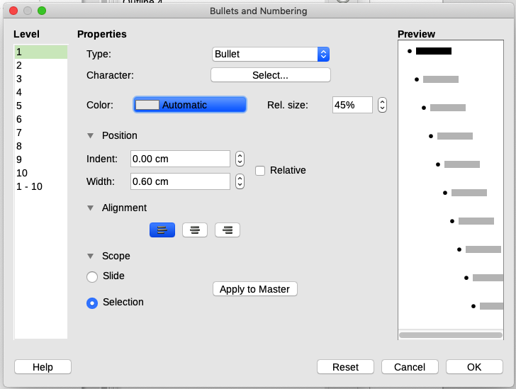Obrázek 18: Nástrojová lišta Odrážky a číslování

Přidávání obrázků, tabulek, grafů a multimédií
V polích s obsahem mohou být stejně jako text umístěny i obrázky, tabulky, grafy či multimédia. Tato část představuje stručný úvod do práce s těmito objekty. Více informací o přidávání obrázků, tabulek, grafů či multimédií nalezneme v příručce Impress Guide.

Přidávání obrázků
Chceme-li do pole s obsahem přidat obrázek:
- V hlavní nabídce zvolíme Vložit > Obrázek nebo klepneme na ikonu Vložit obrázek (obrázek 10 na straně 14) na novém snímku a vybereme soubor z dialogového okna Vložit obrázek, které se otevře. Chceme-li v okně Vložit obrázek zobrazit náhled obrázku, zaškrtneme v jeho dolní části pole Náhled.
- Obrázek přesuneme na požadované místo.
- Velikost obrázku se automaticky přizpůsobí velikosti pole s obsahem. Velikost obrázku můžeme změnit ručně podle postupu uvedeného v poznámce.
- Poznámka
Pokud chceme změnit velikost obrázku, klepneme na něj pravým tlačítkem myši. Z místní nabídky zvolíme Umístění a velikost a ujistíme se, že je zaškrtnuto pole Zachovat poměr . Potom podle potřeby nastavíme výšku nebo šířku. Jakmile upravíme jeden rozměr, změní se přitom rozměry oba, aby zůstal poměr výšky a šířky stejný, což zajistí, že obraz nebude zkreslený. Změnou velikosti rastrového obrázku se snižuje jeho kvalita. Proto je vhodné vytvořit obrázek již v požadované velikosti mimo program Impress.

Přidávání tabulek
Chceme-li přidat do snímku tabulku:
- V hlavní nabídce zvolíme Vložit > Tabulka nebo klepneme na ikonu Tabulka v novém snímku nebo klepneme na ikonu Tabulka na nástrojové liště Standardní.
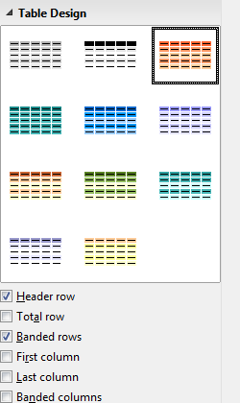Obrázek 19: Postranní lišta, část Návrh tabulky
- Pokud se již na snímku tabulka nachází a je vybrána, klepneme na ikonu Tabulka na nástrojové liště Tabulka. Panel Tabulka je zobrazen pouze tehdy, pokud je v hlavní nabídce zaškrtnuta položka Zobrazit > Nástrojové lišty > Tabulka a pokud je vybrána tabulka.
- Vybereme požadovaný počet řádků a sloupců.
- Styl tabulky vybereme ze seznamu dostupných možností v části Návrh tabulky na postranní liště (obrázek 19). Pokud se panel Návrh tabulky po vložení nebo výběru tabulky automaticky neotevře, klepneme na ikonu Vlastnosti na pravé straně postranní lišty.
- Poznámka
Volbou některého ze stylů, které jsou uvedeny v části Návrh tabulky na postranní liště, vytvoříme tabulku, jež bude na tomto stylu založena. Pokud vytvoříme tabulku jiným způsobem, stále na ni můžeme styl později použít.
Nástrojová lišta Tabulka v programu Impress nabízí stejné funkce jako lišta Tabulka v programu Writer kromě funkcí Seřadit a Součet. Chceme-li tyto funkce v prezentaci použít, je nutné do ní vložit sešit aplikace Calc.
Vytvořenou tabulku lze dále upravovat. Můžeme přidávat a odstraňovat řádky a sloupce, upravovat šířku a rozestupy, přidávat ohraničení, nastavovat barvy pozadí a podobně. Další informace o práci s tabulkami nalezneme v kapitole 3 - Přidávání a formátování textu v příručce Impress Guide a kapitole 13 - Tabulky dat v příručce Writer Guide.
Vkládání dat do buněk tabulky je obdobné jako práce s textovými poli. Klepneme na požadovanou buňku a začneme psát text. K rychlému přechodu mezi buňkami tabulky můžeme použít klávesnici:
- Stisknutím kláves se šipkami přesuneme kurzor buď do další buňky, je-li buňka prázdná, nebo na následující znak, pokud buňka již obsahuje text.
- Stisknutím klávesy Tab přejdeme do buňky vpravo a stisknutím Shift + Tab do buňky vlevo.

Přidávání grafů
Chceme-li do snímku přidat graf:
- V hlavní nabídce zvolíme Vložit > Graf nebo klepneme na ikonu Graf na nástrojové liště Standardní nebo klepneme na ikonu Vložit graf na novém snímku (obrázek 10 na straně 14).
- Impress vloží výchozí graf a otevře se dialogové okno Graf. Podrobnosti o úpravě typu grafu, vkládání vlastních dat a změně formátování nalezneme v kapitole 7 - Tabulky, grafy a další objekty v příručce Impress Guide. Další detaily a příklady nalezneme v kapitole 3 - Vytváření grafů v příručce Calc Guide.

Přidávání multimediálních souborů
Chceme-li do snímku přidat multimediální soubory, jako jsou hudba a videoklipy:
- V hlavní nabídce zvolíme Vložit > Zvuk nebo video nebo klepneme na ikonu Vložit zvuk nebo video na novém snímku (obrázek 10 na straně 14).
- V prohlížeči souborů, který se otevře, najdeme a vybereme požadovaný soubor a klepneme na Otevřít.
- V dolní části pracovní plochy se otevře přehrávač médií, pomocí kterého si můžeme soubor přehrát.
- Pokud vložíme zvukový soubor, v poli s obsahem se zobrazí obrázek reproduktoru.

Přidávání grafiky, sešitů a jiných objektů
K obohacení textu ve snímcích se často používají grafické prvky jako různé tvary, bubliny s textem, šipky a podobně. S těmito objekty se pracuje podobně jako s grafikou v programu Draw. Další informace nalezneme v kapitole 7 - Začínáme s programem Draw nebo v příručce Impress Guide v kapitolách 4, 5 a 6 nebo v příručce Draw Guide.
Sešity vložené do snímku poskytují většinu funkcí sešitů programu Calc, a umožňují tak provádět složité výpočty i analýzy dat. Pokud potřebujeme analyzovat data nebo používat vzorce, nejvhodnější bude, pokud k tomu použijeme sešit Calcu a výsledek jen umístíme do snímku. Vložit můžeme přímo sešit Calcu nebo data zkopírovat do tabulky Impressu.
Druhá možnost je použít volbu Vložit > Objekt > Objekt OLE v hlavní nabídce. Můžeme si vybrat z možností, které zahrnují sešit LibreOffice. Tím otevřeme ve středu snímku sešit, nabídky a nástrojové lišty se přitom změní, aby odpovídaly programu Calc. Do sešitu můžeme začít přidávat data, přičemž možná bude třeba přizpůsobit velikost viditelné oblasti na snímku. Do snímku také můžeme vložit stávající list, přičemž nastavíme jeho zobrazení tak, aby byla viditelná požadovaná data.
Do snímku můžeme také vložit různé jiné objekty, například dokumenty Writer, vzorce Math , kresby Draw nebo jinou prezentaci. Podrobnosti o použití těchto objektů nalezneme v kapitole 7 - Vkládání tabulkových dokumentů, grafů a jiných objektů v příručce Impress Guide.

Práce s předlohami snímků a se styly
Předloha snímků je snímek, který slouží jako výchozí bod pro další snímky. Hraje obdobnou roli jako styl stránky v programu Writer, neboť určuje základní formátování všech snímků, které na ní závisí. V jedné prezentaci může být použito více předloh snímku.
Předloha snímku určuje sadu vlastností včetně barvy pozadí, grafických prvků, přechodů a dalších objektů (například loga, dekorativní čáry a podobně), záhlaví a zápatí, polohy a velikosti rámců a formátu textu.

Styly
Všechny charakteristiky předlohy snímku můžeme nastavit pomocí stylů. Nové snímky, které vytvoříme pomocí předlohy snímku, zdědí styly z použité předlohy. Změna stylu v předloze proto způsobí odpovídající změnu ve všech snímcích, které z ní byly vytvořeny. Jednotlivé snímky však můžeme upravovat, aniž bychom ovlivnili předlohu.
- Poznámka
Ačkoliv je vhodné používat předlohy snímku co nejvíce, u určitých snímků se neobejdeme bez ručních úprav. Příkladem může být rozvržení s textem a grafem, v němž potřebujeme zvětšit plochu grafu.
K předlohám snímku jsou přiřazeny dva typy stylů: styly prezentace a styly kresby. Styly prezentace, které jsou součástí programu Impress, můžeme měnit, nemůžeme však vytvářet nové styly. Styly kresby můžeme nejen upravovat, ale lze vytvářet i styly nové.
Styly prezentace ovlivňují tři prvky předlohy snímku: pozadí, objekty na pozadí (ikony, dekorativní čáry a textové rámce) a text umístěný na snímku. Styly textu se dále dělí na Poznámky, Osnova 1 až Osnova 9, Podnadpis a Titulek. Styly osnovy se používají pro různé úrovně osnovy, ke kterým patří. Například Osnova 2 se používá pro podbody úrovně Osnova 1, Osnova 3 se používá pro podbody úrovně Osnova 2 atd.
Styly kresby nejsou omezeny a mohou ovlivňovat mnoho prvků snímku.

Předlohy snímků
Součástí programu Impress je soubor předloh snímků. Tyto předlohy snímků jsou zobrazeny na kartě Předloha stránky na postranní liště (obrázek 20), která má tři části: Použito v této prezentaci, Naposledy použito a Dostupné k použití. Klepnutím na znaménko rozbalení (+ nebo šipka) vedle názvu části ji rozbalíme, čímž se zobrazí náhledy snímku, nebo jej sbalíme, aby se miniatury skryly.
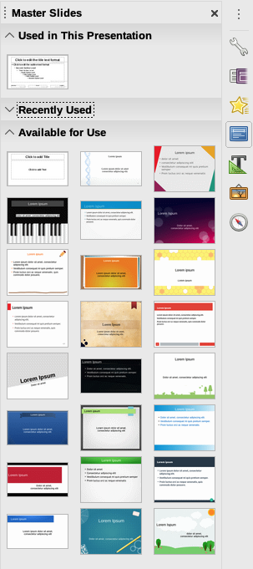
Obrázek 20: Karta postranní lišty Předloha stránky
Předlohy snímku, které se nacházejí v seznamu Dostupné k použití, pocházejí ze šablony téhož názvu. V tomto seznamu se rovněž zobrazí předlohy ze šablon, které jsme vytvořili nebo které jsme přidali z jiných zdrojů.

Vytvoření předlohy snímku
Vytváření nové předlohy snímku se podobá úpravě výchozího snímku.
- Do režimu úpravy předlohy přejdeme tak, že v hlavní nabídce zvolíme Zobrazit >Předloha snímků, čímž se zobrazí nástrojová lišta Předloha snímků (21). Pokud se tato lišta nezobrazí, zvolíme Zobrazit > Nástrojové lišty a vybereme Zobrazení předlohy.
- Na nástrojové liště Zobrazení předlohy klepneme na ikonu Nová předloha nebo klepneme pravým tlačítkem na libovolný snímek a zvolíme Nová předloha z místní nabídky.
- Na panelu snímků přibude nová předloha. Tuto předlohu upravíme podle svých představ. (viz „Úprava předlohy snímku” na straně 27).
Obrázek 21: Nástrojová lišta Zobrazení předlohy
- Doporučeným krokem je přejmenování nové předlohy snímku. Klepneme pravým tlačítkem na snímek na panelu snímků a z místní nabídky vybereme Přejmenovat předlohu nebo klepneme na ikonu Přejmenovat předlohu na nástrojové liště Předloha snímku.
- Po dokončení úprav klepneme na liště Zobrazení předlohy snímku na tlačítko Zavřít předlohu, čímž se vrátíme do běžného režimu úpravy snímků.

Použití předlohy snímku
Chceme-li některou předlohu snímku použít pro všechny snímky v prezentaci:
- Na postranní liště otevřeme kartu Předloha stránky (obrázek 20).
- Klepneme pravým tlačítkem na požadovanou předlohu a v místní nabídce zvolíme Použít na všechny snímky.
Použití předlohy na jeden nebo více vybraných snímků:
- V panelu snímků vybereme snímek nebo snímky, pro které chceme novou předlohu použít.
- Na kartě Předloha snímku na postranní liště klepneme pravým tlačítkem na požadovanou předlohu a v místní nabídce zvolíme Použít na vybrané snímky.

Načítání dalších předloh snímků
Někdy může nastat situace, kdy v jedné prezentaci potřebujeme použít předlohu snímku, který se však nachází v různých šablonách. Například můžeme požadovat zcela jiné rozvržení prvního snímku nebo chtít přidat snímek z jiné prezentace.
- Vybereme snímek a v hlavní nabídce zvolíme Snímek > Změnit předlohu snímku. Otevře se dialogové okno Dostupné předlohy snímku (obrázek 22).
- Chceme-li přidat další předlohy, klepneme na tlačítko Načíst, čímž otevřeme dialogové okno Načíst předlohu snímku (obrázek 23). Klepnutím na Náhled se rozbalí dialog a zobrazí se náhled návrhů snímků.
- Vybereme šablonu, ze které chceme předlohu načíst a klepneme na OK.
- Opětovným klepnutím na OK zavřeme dialogové okno Dostupné předlohy snímku.
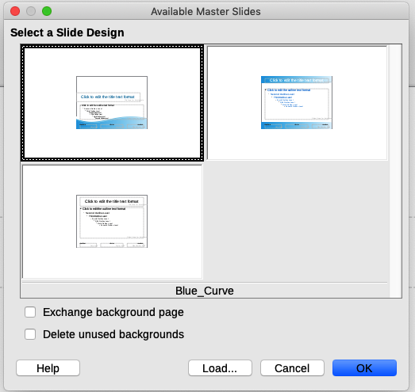Obrázek 22: Dialogové okno Dostupné předlohy snímku
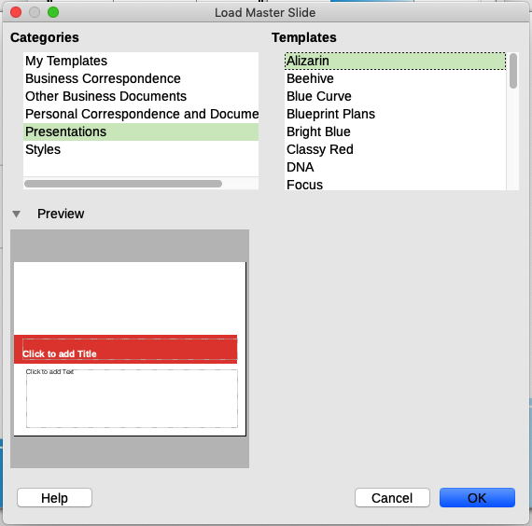Obrázek 23: Dialogové okno Načíst předlohu snímku, rozbalené pro zobrazení náhledu
Předlohy, které se nachází ve vybrané šabloně, jsou nyní zobrazeny v části Dostupné k použití na kartě Předloha stránky v postranní liště.

Úprava předlohy snímku
Na hlavním snímku můžeme změnit následující položky:
- Pozadí (barva, přechod, šrafování a rastrový obrázek)
- Objekty pozadí (například logo nebo ozdobná grafika)
- Velikost, poloha a obsah prvků záhlaví a zápatí, které se zobrazí na každém snímku
- Velikost a poloha předvolených rámců pro název snímku a obsah
Další informace o úpravě předloh snímků nalezneme v kapitole 2 - Používání předloh, stylů a šablon v příručce Impress Guide.
- V hlavní nabídce zvolíme Zobrazit > Předloha snímku. Tím se odemknou vlastnosti předlohy a můžeme ji upravovat.
- V panelu Snímky na levé straně pracovní plochy vybereme předlohu snímku.
- Vybereme objekt v předloze na pracovní ploše. Na panelu Vlastnosti v postranní liště se poté zobrazí vlastnosti, které lze pro vybraný objekt změnit. Obrázek 24 zobrazuje vybraný obrázek s otevřeným panelem Obrázek na postranní liště.
- V předloze uděláme potřebné změny a následně buď klepneme na ikonu Zavřít předlohu na panelu Zobrazení předlohy nebo v hlavní nabídce zvolíme Zobrazit > Normální, čímž režim úpravy předlohy opustíme. Před pokračováním soubor s prezentací uložíme.
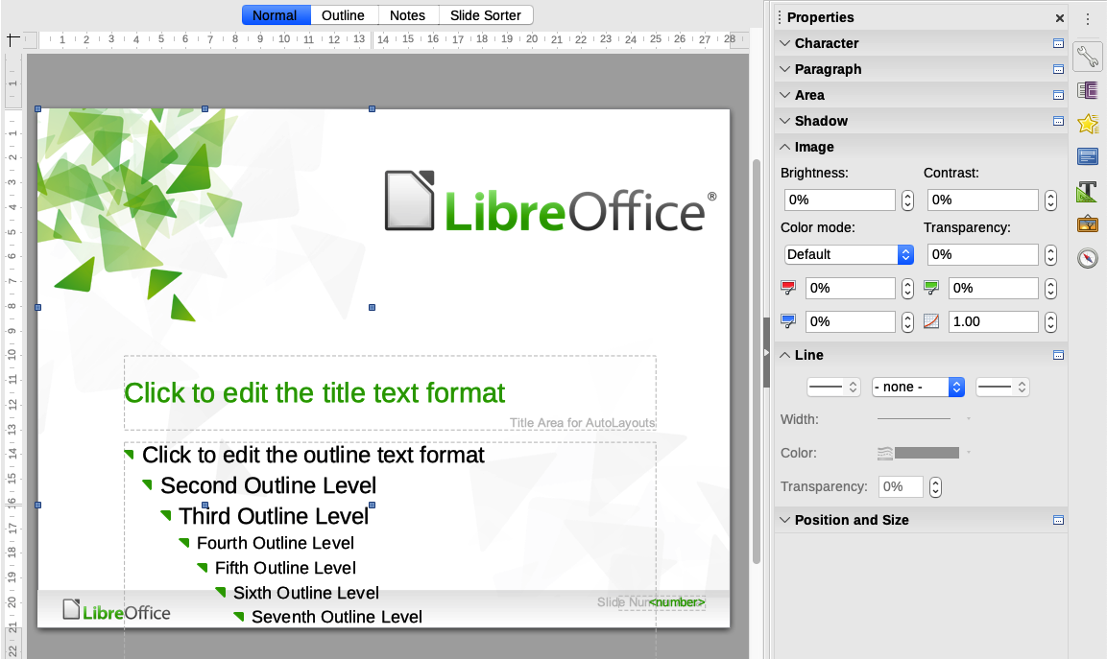
Obrázek 24: Úpravy předlohy snímku
- Upozornění
Veškeré změny provedené na předloze v režimu její úpravy se projeví na všech snímcích, které tuto předlohu používají. Vždy si proto před pokračováním práce na prezentaci ověříme, že jsme zavřeli zobrazení předlohy a přešli do režimu normálního zobrazení.
- Poznámka
Změny, které jsme ručně udělali na jednotlivých snímcích v normálním zobrazení (například změna stylu odrážek, barva nadpisu a podobně), nebudou úpravou předlohy ovlivněny. Proto se mohou vyskytnout situace, kdy chceme ruční změny odstranit a vrátit se ke stylu definovanému v předloze. Chceme-li se vrátit k výchozímu formátování, vybereme příslušný prvek a v hlavní nabídce zvolíme Formát > Vymazat přímé formátování.

Přidávání textu, zápatí a polí na všechny snímky
Do předlohy snímku můžeme přidat text, zápatí a pole, které se zobrazí na každém snímku prezentace. Záhlaví se obvykle na snímky nepřidávají.

Text
- Volbou Zobrazit > Předloha snímku v hlavní nabídce otevřeme zobrazení předlohy (obrázek 25).
- Na nástrojové liště Kresba klepneme na ikonu Text nebo stiskneme klávesu F2.
- Klepneme na snímek předlohy a tažením nakreslíme textový objekt, do něhož poté napíšeme nebo vložíme text.
- Po zadání textu v hlavní nabídce zvolíme Zobrazit > Normální nebo klepneme na Zavřít předlohu.
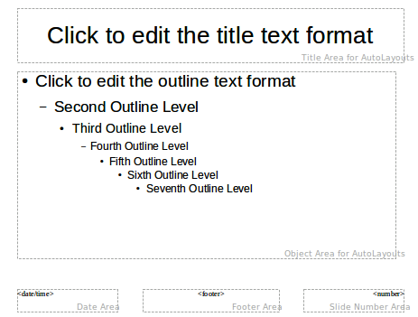Obrázek 25: Příklad předlohy snímku
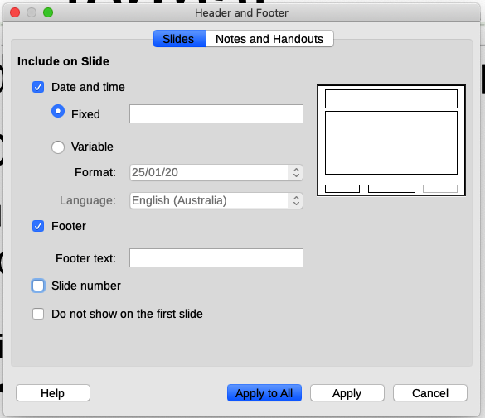Obrázek 26: Dialogové okno Záhlaví a zápatí

Zápatí
Chceme-li přidat na snímky zápatí:
- V zobrazení předlohy (obrázek 25) zvolíme Vložit > Záhlaví a zápatí v hlavní nabídce.
- V dialogovém okně Záhlaví a zápatí (obrázek 26) přejdeme na kartu Snímky a vybereme položky, které chceme zobrazit a napíšeme text zápatí.
- Klepnutím na Použít na všechny použijeme změny na všechny předlohy v prezentaci nebo klepnutím na Použít provedeme změny pouze na vybranou předlohu.

Pole
Pokud do objektu chceme přidat pole, nebo pokud ho chceme do snímku přidat jako nezávislý objekt, v hlavní nabídce zvolíme Vložit > Pole a v podnabídce zvolíme jeho požadovaný typ. Pokud chceme pole ve snímku upravit, postupujeme podle návodu kapitole 3 - Přidávání a formátování textu v příručce Impress Guide.
V programu Impress můžeme použít následující pole:
- Datum (neměnné)
- Datum (proměnné): po otevření souboru se automaticky aktualizuje
- Čas (neměnný)
- Čas (proměnný): po otevření souboru se automaticky aktualizuje
- Autor: jméno a příjmení zadané v uživatelských údajích LibreOffice (viz tip níže)
- Číslo snímku: pořadové číslo snímku bez slova „Snímek“
- Název snímku: výchozí nastavení Snímek 1, Snímek 2,..., pokud jsme nepřejmenovali snímky
- Počet snímků: počet snímků v prezentaci
- Název souboru
- Tip
Údaje o autorovi můžeme upravit v hlavní nabídce na kartě Nástroje > Možnosti > LibreOffice > Uživatelské údaje.
- Poznámka
Formát čísel (1,2,3 nebo a, b, c nebo i, ii, iii, atd.) v číselném poli můžeme upravit tak, že z hlavní nabídky otevřeme okno Snímek > Vlastnosti. V dialogovém okně Nastavení snímku vybereme formát ze seznamu Čísla snímků v sekci Nastavení rozvržení (27).
Styl odstavců můžeme změnit v dialogovém okně Styly a formátování, kde upravíme příslušný styl prezentace.
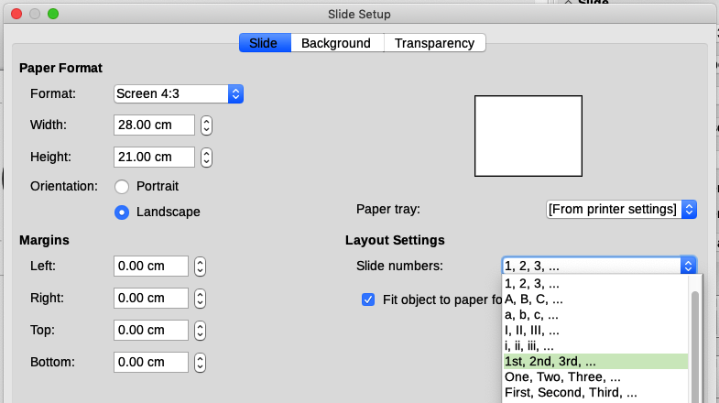
Obrázek 27: Volba formátu čísla snímku
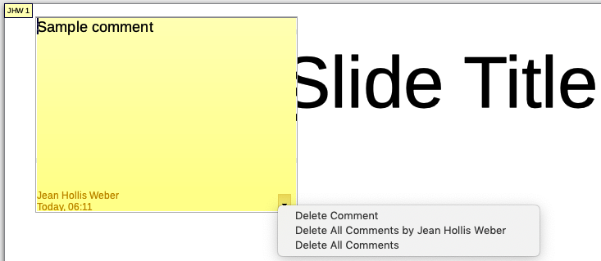Obrázek 28: Vkládání komentářů

Přidávání komentářů do prezentace
V programu Impress lze vkládat komentáře podobně jako v programech Writer a Calc.
V režimu Normální zobrazení vytvoříme prázdnou poznámku tak, že v hlavní nabídce zvolíme Vložit > Poznámka (obrázek 33). V levém horním rohu snímku se vytvoří obdélníček s iniciálami autora, vedle něj se otevře větší textové pole. Do dolní části tohoto pole se automaticky vloží jméno autora a aktuální datum. Do textového pole napíšeme nebo vložíme komentář.
Obdélníček značící komentář můžeme přesunout na jakékoliv místo na snímku. Obvykle se bude jednat o místo poblíž objektu, kterého se komentář týká.
Tyto značky komentářů můžeme zobrazit nebo skrýt volbou Zobrazit > Komentáře.
Jméno, které se v komentáři zobrazuje, lze nastavit na kartě Nástroje > Možnosti > Uživatelské údaje.
Pokud dokument upravuje více osob, autoři budou automaticky odlišeni barvou pozadí.

Vytváření podkladů
Zvolíme Zobrazit > Předloha podkladů a nastavíme rozložení snímků pro tištěné (nebo PDF) podklady. Klepneme na kartu Podklady na pracovní ploše a otevřeme kartu Vlastnosti na postranní liště. Rozbalíme panel Rozvržení (obrázek 29). Zde si můžeme zvolit tisk 1, 2, 3, 4, 6 nebo 9 snímků na stránku.
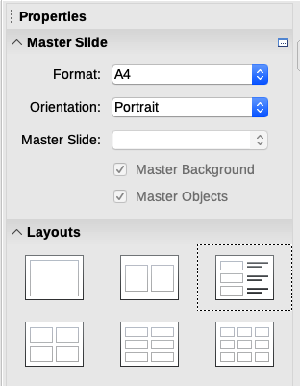Obrázek 29: Rozvržení podkladů
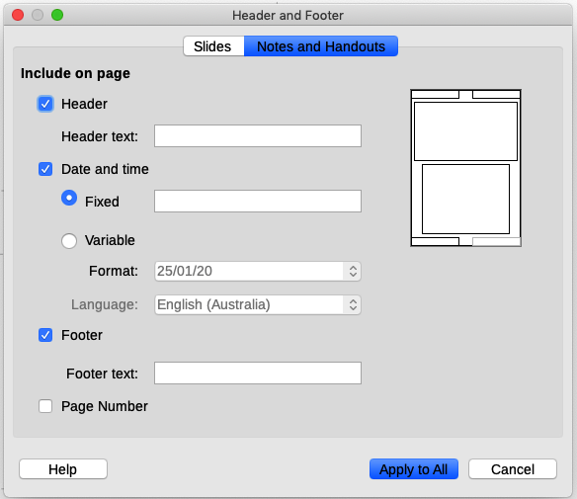Obrázek 30: Dialogové okno Záhlaví a zápatí - karta Poznámky a podklady page
Toto zobrazení použijeme také tehdy, chceme-li určit, jaké informace se mají zobrazit v tištěných podkladech. Více informací o tisku snímků, podkladů a poznámek se nachází v kapitole 10 - Tisk, odesílání e-mailů, export a ukládání prezentací v příručce Impress Guide.
Chceme-li otevřít dialogové okno Záhlaví a zápatí, zvolíme v hlavní nabídce Vložit > Záhlaví a zápatí. Na kartě Poznámky a podklady (obrázek 30) zvolíme prvky, které se mají na stránkách s podklady zobrazit a zadáme jejich hodnoty. Podrobnosti k použití tohoto okna jsou uvedeny v příručce Impress Guide.

Vytvoření fotoalba
Impress může vytvořit fotoalbum ze sady obrázků, obvykle s jednou fotografií na snímek. Toto fotoalbum může být multimediální show s grafikou a obrázky, nebo dokonce shrnout vaše poslední fotografie z dovolené do souboru prezentace.
Chceme-li vložit do prezentace fotoalbum:
- Otevřeme existující nebo prázdnou prezentaci.
- Přejdeme na snímek, který fotoalbu předchází.
- Zvolíme Vložit > Multimédia > Fotoalbum.
- V dialogovém okně Vytvořit fotoalbum (obrázek 31) klepneme na Přidat. Otevře se standardní prohlížeč souborů.
- Vyhledáme a vybereme fotografie, které chceme zahrnout.
- Tip
Jestliže se několik obrázků nachází ve stejné složce, můžete vybrat jejich skupinu tím, že při klepnutí na název souboru podržíte klávesu Shift nebo Ctrl.
- Klepnutím na Otevřít přidáme soubory do fotoalba.
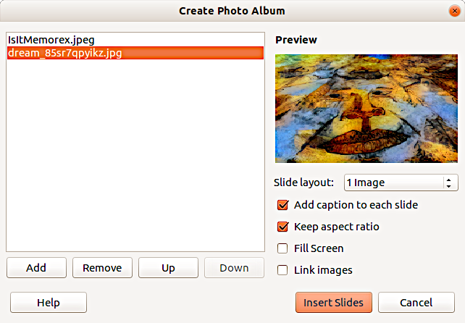Obrázek 31: Dialogové okno Vytvořit fotoalbum s náhledem fotky
- Tip
Klepnutím na název souboru obrázek zobrazíme v části Náhled.
- V seznamu Rozvržení snímku vybereme počet obrázků na snímek.
- Pro vložení textového pole pro popisek můžeme vybrat volbu Přidat ke každému snímku popisek.
- Upravíme pořadí snímků vymazáním fotek nebo jejich přesunutím v seznamu fotek. Až bude sekvence obrázků hotová, klepneme na Vložit snímky. (Sekvenci můžeme změnit a později odebrat nebo vložit obrázky, stejně jako u jiných snímků.)
Impress vytvoří prezentaci s tolika stránkami, kolik bude potřeba. Pokud jsme vybrali Přidat titulek ke každému snímku, bude na každém snímku přidáno pole pro titulek obrázku (název).
- Tip
Pro změnu pořadí snímků ve fotoalbu použijeme Pořadač snímků (viz strana 11). Pomocí přechodů snímků (strana 35) můžeme plynule přecházet z jedné fotografie na následující. Pomocí zvukových zdrojů (stránka 23) vložíme hudební pozadí.

Nastavení prezentace
Impress na zobrazování snímků prezentace používá všeobecně přijatelné výchozí nastavení, přičemž však umožňuje úpravu mnoha detailů V této části se budeme věnovat jen některým aspektům, přičemž podrobnější vysvětlení se nachází v kapitole 9 - Prezentace v příručce Impress Guide.
Na většinu celkových úprav prezentace je vhodné zobrazení Pořadač snímků, kde je zobrazeno více snímků najednou. Do něho se dostaneme buď pomocí volby hlavní nabídky Zobrazit > Pořadač snímků nebo klepnutím na záložku Pořadač snímků v horní části pracovního prostoru.

Jedna sada snímků pro více prezentací
Často se stává, že máme více snímků, než je možné odpřednášet, nebo že chceme přednést jen rychlý přehled bez větších podrobností. Abychom kvůli tomu nemuseli vytvářet novou prezentaci, můžeme použít dva nástroje v programu Impress: skrývání snímků a vlastní prezentaci.

Skrývání snímků
- Na panelu snímků nebo v pořadači snímků vybereme snímky, které chceme skrýt.
- V hlavní nabídce zvolíme Prezentace > Skrýt snímek nebo pravým tlačítkem myši klepneme na miniaturu snímku a v místní nabídce zvolíme Skrýt snímek. Skrytí snímku je znázorněno úhlopříčnými čarami.

Vlastní prezentace
Chceme-li vytvořit vlastní upravenou prezentaci a zároveň zachovat stávající:
- Vybereme snímky, které mají být součástí vlastní prezentace.
- V hlavní nabídce zvolíme Prezentace > Vlastní prezentace.
- Klepnutím na tlačítko Nový vytvoříme novou sekvenci snímků a uložíme ji pod jiným názvem. Z jedné prezentace můžeme vytvořit libovolné množství upravených verzí.

Přechody mezi snímky
Přechod snímku je efekt, ke kterému dochází mezi snímky, když se jeden snímek změní v prezentaci na další snímek. Chceme-li nakonfigurovat přechod snímku:
- Na postranní liště otevřeme kartu Předloha stránky a zobrazíme dostupné přechody.
- Zvolíme požadovaný styl přechodu, rychlost animace a to, zda se má nový snímek zobrazit po klepnutí myší (preferované) nebo automaticky po uplynutí zadaného času.
- Chceme-li použít přechod na všechny snímky v prezentaci, klepneme na Použít přechod na všechny snímky. Jinak vybereme jeden nebo více snímků v panelu Snímky a nakonfigurujeme různé přechody.
- Tip
Ve spodní části panelu Přechod mezi snímky vybereme možnost Automatický náhled. Pokud je zaškrtnuta a přechod mezi snímky upravíme, nový snímek se včetně přechodu zobrazí na pracovní ploše.

Přechod na další snímek
V části Přechod mezi snímky na postranní liště můžeme nastavit automatický přechod na následující snímek po uplynutí určeného času.
- V sekci Další snímek vybereme volbu Automaticky po.
- Zadáme požadovaný čas v sekundách, po který se má každý snímek zobrazovat.
- Klepneme na tlačítko Použít přechod na všechny snímky.
Pokud chceme pro snímky nastavit různou dobu zobrazení:
- V hlavní nabídce zvolíme Prezentace > Vyzkoušet časování. Prezentace začne v režimu celé obrazovky a v levém dolním rohu displeje se objeví časovač.
- Pokud jsme připraveni přejít na další snímek, klepneme myší na snímek nebo stiskneme klávesu šipky vpravo nebo mezerník.
- Impress si časování pro jednotlivé snímky zapamatuje a při dalším spuštění prezentace toto časování automaticky použije.
Automatické restartování prezentace po zobrazení posledního snímku (režim kiosku):
- V hlavní nabídce zvolíme Prezentace > Nastavení prezentace.
- V části Režim prezentace vybereme Opakovat po a načasování pauzy mezi prezentacemi. Nastavení potvrdíme klepnutím na OK.

Přehrávání zvuků
Pomocí panelu Přechod mezi snímky můžeme vybrat zvuk nebo skladbu, která se bude přehrávat v celé prezentaci.
- Vybereme snímek, na kterém chcete spustit zvuk.
- Na postranním panelu přejdeme na kartu Přechod mezi snímky.
- V sekci Upravit přechod vybereme z rozevíracího seznamu Zvuk položku Jiný zvuk.
- V dialogovém okně Otevřít přejdeme na zvukový soubor, vybereme jej a klepneme na Otevřít.
- Pokud chceme, aby se zvuk po dokončení znovu spustil, vybereme na panelu Přechod mezi snímky možnost Opakovat do dalšího zvuku.

Animační efekty
Animace jsou podobné přechodům, ale jsou použity na jednotlivé prvky (název, graf, tvar nebo jednotlivé odrážky) v jednotlivém snímku. Můžeme například chtít, aby se každá odrážka objevila až o ní budeme připraveni diskutovat, namísto toho, aby byly všechny viditelné ihned po otevření snímku.
Animační efekty jsou aplikovány z normálního zobrazení, takže můžeme vybrat jednotlivé objekty na jednom snímku. Pro podrobnosti viz kapitola 9 - Prezentace snímků v příručce Impress Guide.
- Tip
Efekty animace můžeme použít na prvky na předloze snímku, takže všechny snímky založené na této předloze používají stejnou animaci.

Použití efektů animace
- V normálním zobrazení zobrazíme požadovaný snímek a poté vybereme text nebo objekt, který chceme animovat. Kolem objektu, jako je například grafika nebo celé textové pole, se po výběru zobrazí úchyty. Pokud v textovém poli vybereme pouze část textu, pravděpodobně se nezobrazí žádné úchyty výběru.
- Na postranní liště otevřeme kartu Animace (32).
- Vyberte kategorii animace a poté vyberte efekt. Na objekt lze použít více než jeden typ animačního efektu.
Efekt Zobrazení se použije, když je objekt umístěn na obrazovku.
Efekty Zdůraznění se vztahují na objekt, například na změnu barvy písma.
Efekty Ukončení se použijí, když objekt opustí obrazovku.
Efekty Křivka pohybu způsobují, že se objekt pohybuje podél čáry nebo křivky.
- Z rozevíracího seznamu Spustit vybereme, jak se animační efekt spustí.
Při klepnutí - animace se nespustí, dokud neklepneme myší.
S předchozím - animace běží současně s předchozí animací.
Po předchozím - animace se spustí, jakmile předchozí animace skončí.
- V rozevíracím seznamu Doba trvání vybereme trvání animačního efektu.
- V případě potřeby zaškrtneme Automatický náhled, abychom mohli zkontrolovat efekt animace na objektu.
- Klepnutím na Přehrát zkontrolujeme, jak na snímku vypadají animační efekty.
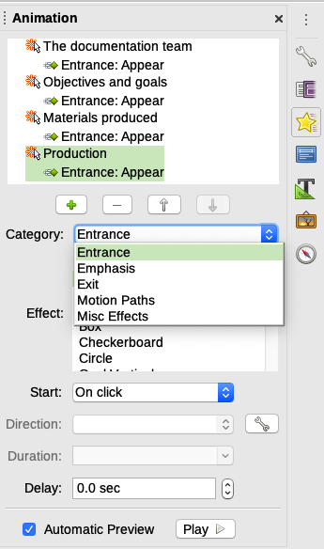
Obrázek 32: Karta animace v postranní liště

Spuštění prezentace
Prezentaci můžeme spustit jedním z následujících způsobů:
- V hlavní nabídce zvolíme Prezentace > Začít od prvního snímku.
- Klepneme na ikonu Začít od prvního snímku na nástrojové liště Prezentace.
- Stiskneme klávesu F5.
Je-li u přechodu mezi snímky nastaveno Automaticky po X s, snímky se budou měnit automaticky.
Je-li u přechodu mezi snímky nastaveno Při klepnutí myší, na následující snímek přejdeme jedním z následujících způsobů:
- Pomocí kláves se šipkami přejdeme na následující nebo předchozí snímek.
- Klepnutím myší přejdeme na následující snímek.
- Stisknutím mezerníku přejdeme na následující snímek.
Pokud na plochu snímku klepneme pravým tlačítkem, otevře se místní nabídka, pomocí které můžeme přejít na libovolný snímek nebo nastavit další možnosti.
Prezentaci můžeme kdykoliv v průběhu nebo po posledním snímku ukončit stisknutím klávesy Esc.
Prezentaci můžeme restartovat tam, kde jsme skončili výběrem Začít od aktuálního snímku.

Obrazovka přednášejícího
Součástí programu LibreOffice Impress je Obrazovka přednášejícího, kterou lze použít poté, co bylo k počítači připojeno dodatečné zobrazovací zařízení. Obrazovka přednášejícího (obrázek 34) nabízí další možnosti jak prezentaci ovládat. Používá jiné zobrazení na obrazovce počítače než to, které vidí posluchači. Na obrazovce počítače se zobrazuje aktuální snímek, následující snímek, poznámky k aktuálnímu snímku a časomíra prezentace.
Chceme-li povolit Obrazovku přednášejícího, přejdeme na Nástroje > Možnosti > LibreOffice Impress > Obecné a zaškrtneme Povolit Obrazovku přednášejícího v sekci Prezentace (obrázek 33). Při spuštění prezentace se Obrazovka přednášejícího automaticky aktivuje.
Více informací o používání Obrazovky přednášejícího nalezneme v kapitole 9 - Prezentace v příručce Impress Guide.
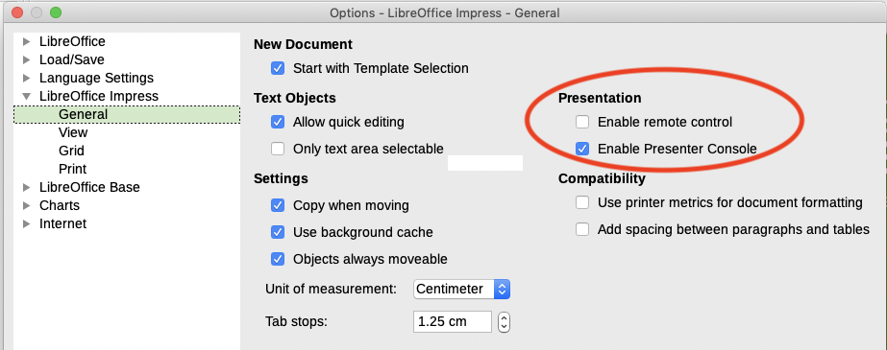Obrázek 33: Povolení Impress remote control a Obrazovka přednášejícího
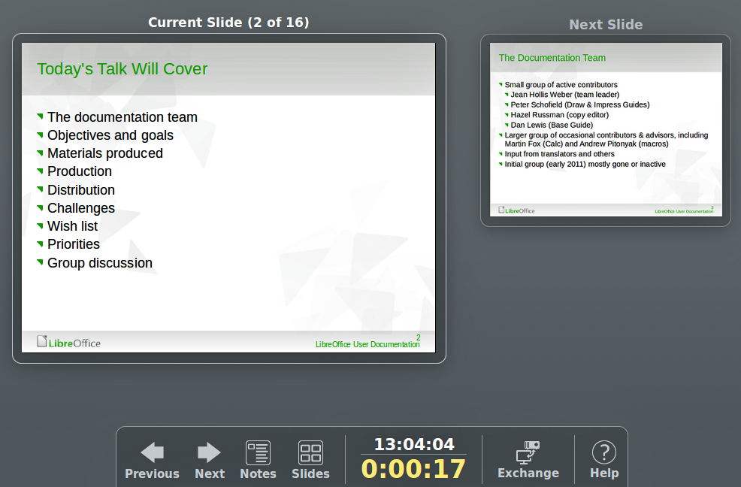Obrázek 34: Obrazovka přednášejícího v programu Impress

Používání dálkového ovládání prezentace
Impress Remote je mobilní aplikace vyvinutá komunitou pro systémy Android a iOS, která umožňuje ovládat prezentaci pomocí mobilního zařízení, jako je telefon nebo tablet.
Spojení mezi mobilním zařízením a počítačem, na kterém je spuštěna vaše prezentace, je vytvořeno prostřednictvím Bluetooth nebo místního síťového spojení mezi nimi.

Stažení dálkového ovládání prezentace
Chceme-li získat software, přejdeme do obchodu s mobilními zařízeními, buď do obchodu Google Play pro zařízení Android nebo Apple App Store pro zařízení iOS. Vyhledáme „LibreOffice Impress Remote“, vybereme ten, který je od The Document Foundation a nainstalujeme ho do zařízení.
- Poznámka
Verze Impress Remote pro iOS nefunguje s iOS verze 11 nebo novější.

Připojení mobilního zařízení k počítači
Aktivujeme Bluetooth na obou zařízeních a poté spárujeme zařízení. Informace o tom, jak povolit Bluetooth, nastavit pro něj identifikátor a spárovat zařízení, nalezneme v uživatelské příručce k mobilnímu zařízení a k operačnímu systému počítače.
Jakmile je spárování provedeno, mobilní zařízení je připraveno na ovládání prezentace.

Povolení dálkového ovládání v aplikaci Impress
Prezentace s dálkovým ovládáním není ve výchozím nastavení povolena. Chceme-li ji povolit, přejdeme do Nástroje > Možnosti > LibreOffice Impress > Obecné a zaškrtneme Povolit dálkové ovládání v sekci Prezentace (viz obrázek 33).

Spuštění prezentace pomocí aplikace Impress Remote
Chceme-li spustit prezentaci pomocí aplikace Impress Remote, postupujeme takto:
- U obou zařízení se ujistíme, že Bluetooth je již povolen a nakonfigurován.
- V počítači otevřeme prezentaci, kterou chceme prezentovat.
- V telefonu:
- Otevřeme aplikaci Impress Remote.
- Pro výběr počítače klepneme na jeho název. Prezentace otevřená v počítači se spustí automaticky.
Postup prezentace
Klepneme na miniaturu snímku nebo použijeme tlačítko pro zvýšení fyzické hlasitosti telefonu.
Chceme-li jít zpět
Dvakrát poklepeme na miniaturu snímku nebo použijeme tlačítko pro snížení fyzické hlasitosti telefonu.
Přeskočení animací a přechodů snímků
Přejetím prstem doleva přejdeme na další snímek nebo přejetím doprava se vrátíme zpět.
Chceme-li prezentaci ukončit, použijme tlačítko Zpět na telefonu nebo otevřeme nabídku a vyberte Zastavit prezentaci.

